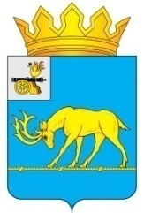

АДМИНИСТРАЦИЯ МУНИЦИПАЛЬНОГО ОБРАЗОВАНИЯ
«ТЕМКИНСКИЙ РАЙОН» СМОЛЕНСКОЙ ОБЛАСТИ

ПОСТАНОВЛЕНИЕ

от 26.03.2018 г. № 127 с. Темкино

Об утверждении актуализированной
схемы теплоснабжения Темкинского
сельского поселения Темкинского
района Смоленской области на 2019 год

В соответствии с Требованиями к порядку разработки и утверждения схем теплоснабжения, утвержденными постановлением Правительства РФ от 22.02.2012 №154, федеральными законами от 27.07.2010 №190-ФЗ «О теплоснабжении», от 06.10.2003 №131-ФЗ «Об общих принципах организации местного самоуправления в Российской Федерации», Уставом Темкинского сельского поселения Темкинского района Смоленской области

Администрация муниципального образования «Темкинский район» Смоленской области п о с т а н о в л я е т :

1.Утвердить актуализированную схему теплоснабжения Темкинского сельского поселения Темкинского района Смоленской области на 2019 год.
2.Постановление «О внесении дополнений в постановление № 60 от 29.02.2016г. «Об утверждении схемы теплоснабжения Темкинского сельского поселения Темкинского района Смоленской области» от 12.03.2018 г. № 111 считать утратившим силу.
3. Настоящее постановление разместить на официальном сайте Администрации муниципального образования «Темкинский район» Смоленской области в информационно- телекоммуникационной сети «Интернет».
4.Контроль за исполнением настоящего постановления оставляю за собой.

Глава муниципального образования
«Темкинский район» Смоленской области С.А. Гуляев

УТВЕРЖДЕНА
Постановлением Администрации
муниципального образования
«Темкинский район» Смоленской области
от 26.03.2018 № 127

Актуализированная схема теплоснабжения Темкинского
сельского поселения Темкинского района Смоленской области на 2019 год

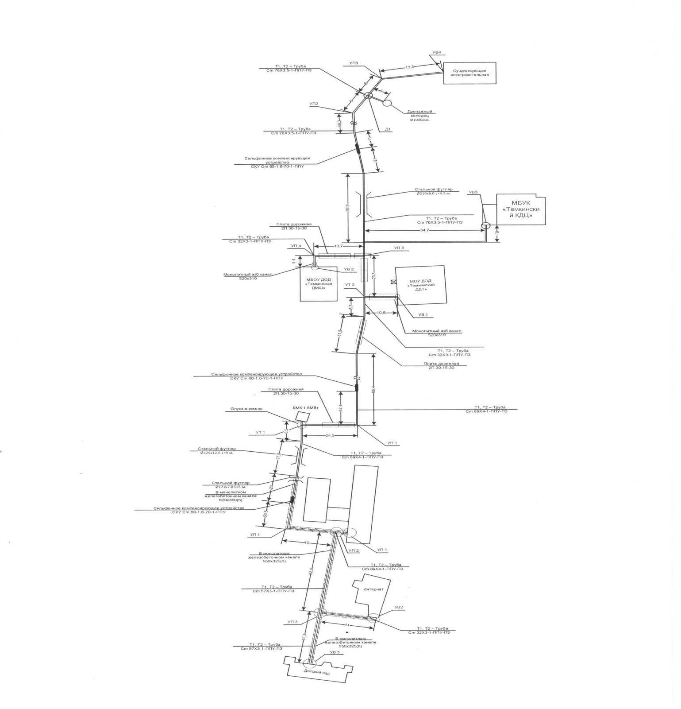
УТВЕРЖДЕН
постановлением Администрации
муниципального образования
«Темкинский район» Смоленской области
от 26.03.2018 г № 127

Баланс тепловой энергии на котельных расположенных на территории муниципального образования Темкинского сельского поселения Темкинского района Смоленской области на 2019 год

Наименование юридического лица, в собственности/аренде у которого находится источник | Наименование источника тепловой энергии | Полезный отпуск тепловой энергии потребителям, Гкал | Нормативные технологические потери в тепловых сетях теплоснабжающей организации, Гкал | Отпуск тепловой энергии в сеть, Гкал | Расход тепловой энергии на собственные нужды, Гкал | Выработка тепловой энергии, Гкал
ООО "Оптимальная коммунальная энергетика" | Котельная ул. Школьная | 1 423 | 88 | 1 511 | 17 | 1 528
ОГУЭПП "Смоленскоблкоммунэнерго" | Котельная ул. Ефремова | 326 | 30 | 356 | 8 | 364
 | ВСЕГО | 1 749 | 118 | 1 867 | 25 | 1 892

